2016年秋“荆、荆、襄、宜四地七校考试联盟”
高二期中联考
物 理 试 题
命题学校：龙泉中学 命题人：郭笙杰 审题人：成秀梅 王孙权
一、单项选择题：（本题共8小题，每小题5分，共40分。在每小题给出的四个选项中，只有一个选项符合题目要求，选对得5分，选错得0分。）
1．以下说法符合历史事实的是：（ ）
A．伽利略总结了导师第谷留下的大量天文观测数据，发现了行星三大定律。
B．库仑采用放大法，利用扭秤装置测出了万有引力常量。因此被誉为第一个称量地球质量的人。
C．法拉第首先提出了电场的概念，而且为了形象地描述电场，他又引入了电场线的概念。
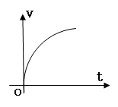
D．牛顿对自由落体运动进行了深入仔细的研究，将理想斜面实验的结论合理外推，得出自由落体运动是匀变速运动。
2．如图所示，为一物体运动的速度—时间图像，下列说法正确的是：（ ）
A．该物体的运动可能是曲线运动
B．该物体的运动一定是直线运动
C．该物体的运动一定是抛物线运动
D．该物体的运动一定是圆周运动
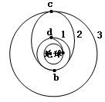
3．2016年9月15日22时04分，我国天宫二号空间实验室发射成功。如图为发射过程的示意图，先将天宫二号由地球表面发射至近地圆轨道1，然后经点火，使其沿椭圆轨道2运行，最后再一次点火，将天宫二号送入圆轨道3．轨道1、2相切于b点，轨道2、3相切于c点，则当天宫二号分别在1、2、3轨道上正常运行时，以下说法正确的是( )
A．天宫二号在轨道3上的速率、角速度、加速度均大于在轨道1上的速率、角速度、加速度。
B．天宫二号在轨道1上运行时的周期大于在轨道2上运行时的周期；在轨道2上运行时的周期大于在轨道3上运行时的周期。
C．天宫二号在轨道1上经过b点时的速度小于它在轨道2上经过b点时的速度, 在轨道2上经过c点时的速度小于它在轨道3上经过c点时的速度。
D．天宫二号在轨道1上经过b点的加速度小于在轨道2上经过b点时的加速度，在轨道2上经过c点的加速度小于在轨道3上经过c点时的加速度
4．下列说法正确的是（ ）
A．流过非线性元件的电流，随两端所加电压的均匀增加而均匀增大。
B．电源电动势数值上等于在外电路中将单位正电荷从电源正极移到负极静电力所做的功。
C．锰铜合金的电阻率几乎不随温度的变化而改变，可制作电阻温度计。
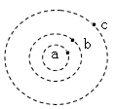
D．测电阻时，欧姆表的指针偏转角太小，应将选择开关拨至倍率较大的档位，重新欧姆调零后再测量。
5．如图所示a、b和c表示点电荷的电场中的三个等势面。它们的电势分别为$ϕ$_{a}=0.6V、$ϕ$_{b}=0.4V和$ϕ$_{c}=0.15V。一质子（H）从等势面a上某处由静止释放，仅受电场力作用而运动，已知它经过等势面b时的速率为v，则对质子的运动有下列判断：
①质子从a等势面运动到c等势面电势能增加0.45eV
②质子从a等势面运动到c等势面动能增加0.45eV
③质子经过等势面c时的速率为2.25v
④质子经过等势面c时的速率为1.5v
上述判断正确的是（ ）
A．①④ B．②③ C．①③ D．②④
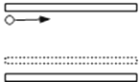
6．如图所示，水平放置的平行板电容器充电后与电源断开，一重力不计的带电粒子沿着上板水平射入电场，恰好从下板右边缘飞出电场，粒子电势能减少了△E₁．若保持上板不动，将下板上移少许，该粒子仍以相同的速度从原处射入电场，粒子在电场中电势能减少了△E₂，下列分析正确的是（ ）
A．电容变大，两板间电压不变，两板间场强变大
B．电容变小，两板间电压变大，两板间场强不变
C．粒子将打在下板上 ，且△E₁＞△E₂
D．粒子仍然从下板右边缘飞出电场 ，且△E₁ = △E₂
7．如图所示，在光滑绝缘水平面上，三个带电小球a、b和c分别位于边长为L的正三角形的三个顶点上，a、b带负电，电荷量均为－q，c带正电．整个系统置于水平方向的匀强电场中．已知静电力常量为k．若三个小球均处于静止状态，则下列说法正确的是（ ）
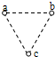
A．场强E的大小等于$\frac{2\sqrt{3}\text{kq}}{L^{2}}$，且能推算出Ｃ的电荷量
B．场强E的大小等于，不能推算出Ｃ的电荷量
C．场强E的大小等于， 方向由C点垂直指向ab连线
D．场强E的大小等于，方向垂直通过ab连线指向C点
8．一个直流电动机，当它两端所加电压为3V，转子被抱死时，通过它的电流为3A；当它两端所加电压为8V，电动机正常工作时，通过电动机的电流为2A。由此可知电动机正常工作时（ ）
A．电动机消耗的电功率24W
B．电动机的电热功率为9W
C．电动机通过细绳可将质量为0.4kg的物体以3m/s的速度沿竖直方向匀速吊起（不计一切摩
擦，g=10m/s²）
D．电动机的工作效率为25%
二、多项选择题：（本题共3小题，每小题5分，共15分。在每小题给出的四个选项中，有多项符合题目要求。全部选对的得5分，部分选对但不全的得3分，有选错的得0分。）
9．如图所示，三个重力不计完全相同的粒子a、b、c，同时从同一点沿水平方向飞入竖直偏转电场，出现了如图所示的轨迹，下列判断正确的是（不计a、b、c之间的相互作用）（ ）
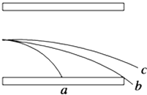
A．刚进电场时b、c的速度相同，a的速度最小
B．在b飞离电场的同时，a刚好打在负极板上
C．b和c同时飞离电场
D．它们在电场运动的全过程中，动能的增加量c最小，a和b一样大

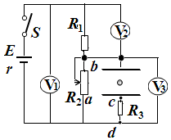
10． 如图所示的电路中，所有电阻都不受温度影响，滑片位于滑动变阻器R₂的中点，电键S闭合时， 水平放置的平行板电容器中带电尘埃恰好处于静止状态。现将滑片由中点移动到b端的过程中，设△U₁、△U₂、△U₃分别为三块电压表示数变化量的绝对值，△I为流经电源电流变化量的绝对值，则下列说法正确的是（ ）
A．不断增大
B．
C．通过R₃的电流由c经R₃至d
D．尘埃带负电，向上做加速度越来越大的加速运动。
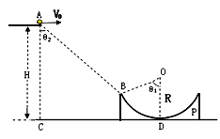
11．如图所示，P是固定在水平面CD上的一半径为R的圆弧槽轨道，从水平桌面边缘A处，以速度V₀水平飞出一个质量为m的小球，恰好能从圆弧槽左端B点处沿圆弧槽切线方向进入轨道。已知O点是圆弧槽轨道的圆心，桌面比水平面高H，θ₁是OB与竖直方向的夹角，θ₂是AB与竖直方向的夹角，H=2R,V₀=，则：（ ）
A．tanθ₁ tanθ₂ =1
B．tanθ₁ tanθ₂ =2
C．小球到达D点时对圆轨道的压力大小为7mg．
D．小球到达D点时对圆轨道的压力大小为6mg．
三、实验题：本大题共2小题，第12题4分，第13题11分，共15分。把答案写在答题卡指定的答题处，不要求写出演算过程。
12． 正确读出下列各数：
①游标卡尺的读数为 mm 。 ②螺旋测微器的读数 mm
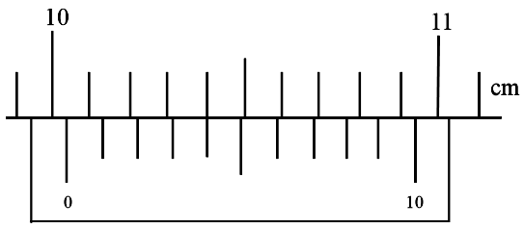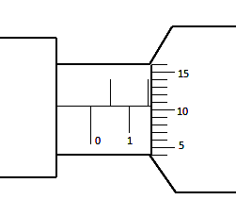
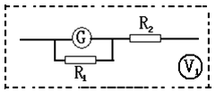
13．（1）某同学对一个表头G进行改装，已知其满偏电流Ig=100μA，内阻标称值Rg=900Ω，先利用定值电阻R₁将表头改装成一个1mA的电流表，然后利用定值电阻R₂再将此电流表改装成一个3V的电压表V₁（如图所示）；则根据条件，定值电阻R₁= Ω，R₂= Ω．
（2）改装完毕后，他用量程为3V，内阻为2500Ω的标准电压表V₂对此电压表从0开始全范围的刻度进行校准．滑动变阻器R有两种规格：
A：滑动变阻器（0～20Ω）
B：滑动变阻器（0～2KΩ）
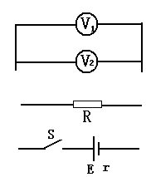
为了实验中电压调节方便，R应选用 （填A或B）
（3）完成右图中的校准电路图（要求：滑动变阻器的触头画在开始实验时的位置上）
（4）由于表头G上的标称值Rg小于真实值，造成改装后电压表的读数会比标准电压表的读数 ．（填“偏大”或“偏小”）
四、计算题：本大题共3小题，第14题10分，第15题12分，第16题18分，共40分。把解答写在答题卡中指定的答题处，要求写出必要的文字说明、方程式和演算步骤。
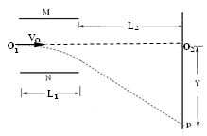
14．（10分）如图所示，M、N为两块水平放置的平行金属板，板长L₁＝10cm，两板间的距离d=10cm，两板间电压U=50V．图中虚线O₁O₂为平行于两板的中轴线。一带电粒子以初速度v₀从O₁沿O₁O₂射入电场，最终打在离两板右端L₂＝20 cm竖直屏上的P点。到达P点的瞬时速度与水平方向的夹角α=45°。（粒子的比荷为，不计粒子的重力。）求：
（1）初速度v₀多大？
（2）P到O₂的距离Y多大？

15．（12分）为了测电阻R的阻值，某同学用一个电动势E=10V，内阻不计的电池，一个电阻箱R₁，一个内阻R_{g}未知的灵敏电流计G，组成了如图所示的电路，通过改变电阻箱R₁的阻值得到多组G的示数I，并作出了如图所示—图像。请根据该图像所给信息求出待测电阻R的阻值。
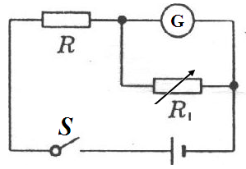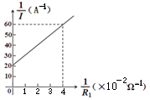
[来源:学科网ZXXK]
16．（18分）如图所示，倾角θ=37°的绝缘斜面底端与粗糙程度相同的绝缘水平面平滑连接。其中，水平面处在竖直向下的匀强电场中；斜面处在水平向右匀强电场中，场强的大小均为E。今让一个带电金属块从斜面顶端由静止开始下滑，已知在金属块下滑到斜面底端的过程中动能增加了⊿E_{k}=12 J，金属块克服摩擦力做功W_{f}=8.0 J，重力做功W_{G}=24 J，设在整个运动过程中金属块的带电量保持不变。（取g=10m/s² ；sin37°=0.6,cos37°=0.8）求：
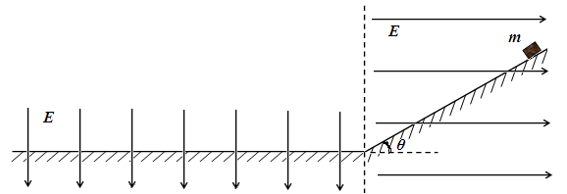
（1）在上述过程中电场力所做的功W_{电}；
（2）滑块与斜面之间的动摩擦因数μ；
（3）若已知匀强电场的场强E=7×10⁵V/m，金属块所带的电量q=×10^{－5}C。则金属块在水平面上滑行的距离L₂为多长？
2016年秋“荆、荆、襄、宜四地七校考试联盟”高二期中联考
物理参考答案
选择题：（11题×5分＝55分）
题号 | 1 | 2 | 3[来源:学&科&网Z&X&X&K] | 4 | 5 | 6[来源:学科网] | 7 | 8 | 9 | 10[来源:学科网ZXXK] | 11
答案 | C | B | C | D | D | C[来源:Z,xx,k.Com] | D | C | BD | BCD | BC
实验题：
12．（4分） ①100．4 ②1．603～1．607 （每空2分共4分）
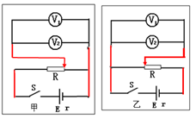
13．（11分） ①100 2910 （每空2分共4分）
② A （2分）
③如右图甲、乙 （3分）（电路接法不对不得分。滑动变阻器滑动头位置不对扣1分）
④偏小（2分）
计算题：
14．（10分） 解：（1）粒子在电场中运动时，水平方向有 L₁= v₀t…………（1分）
竖直方向的加速度a = =9×10¹³m/s²……………（1分）
离开电场时竖直方向的分速度v_{y}=at……………（1分）
粒子离开电场后做匀速直线运动,故在P点时的速度和离开电场时的速度一样，
依题意有tan45°……………（1分）
由以上式子解得v₀=3×10⁶m/s……………（1分）
（2）由以上式子可得粒子在电场中的运动时间t=×10⁻⁷m/s…………（1分）
粒子在电场中的偏转距离y=at²=0．05m……（1分）
由三角形相似有……………（2分）
解得Y=0．25m…………（1分）
15．（12分）【解析】并联部分的电压为：U₁=IR_{g} ……①
电阻箱的电流为I_{R1}= ……②
回路总电流为：I_{总}=I+ I_{R1} ……③
由闭合电路欧姆定律：E=I_{总}R+U₁ ……④
由①②③④可得：……⑤
结合图像信息即有：=1000 ……⑥
=20 ……⑦
由⑥⑦可得：R=100Ω。……⑧
【评分参考】①②③式各1分，④⑤⑥⑦式各2分，⑧式1分。
16．（18分） 【解析】（1）滑块从斜面顶端下滑到斜面底端的过程中，由动能定理：
W_{G}－W_{f} + W_{电}=⊿E_{k} 2分
W_{电}= - 4J，负功。 2分
（2）设斜面长度为L₁，滑块从斜面顶端下滑到斜面底端的过程中受力如图。
其中重力做功W_{G}=mgL₁sin37°=24 ……①
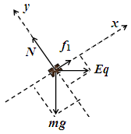
摩擦力做功为：W_{f}=μ（mgcos37°+Eq sin37°）L₁=8 ……②
电场力做功为：W_{电}=EqL₁ cos37°=4 ……③
由①③可得：mg=8Eq ……④
将④代入②并结合①可得：。
（3）滑块从斜面底端向左滑行的过程中，有：
－μ（mg+Eq）L₂=－⊿E_{k} ……⑤
由④⑤可得：L₂=5m。
【评分参考】第一问4分；第二问9分，其中①②③④各2分，结果1分；第三问5分，其中⑤式3分，结果2分。

